附件2
宁夏回族自治区再生水厂（设施）现状布局图
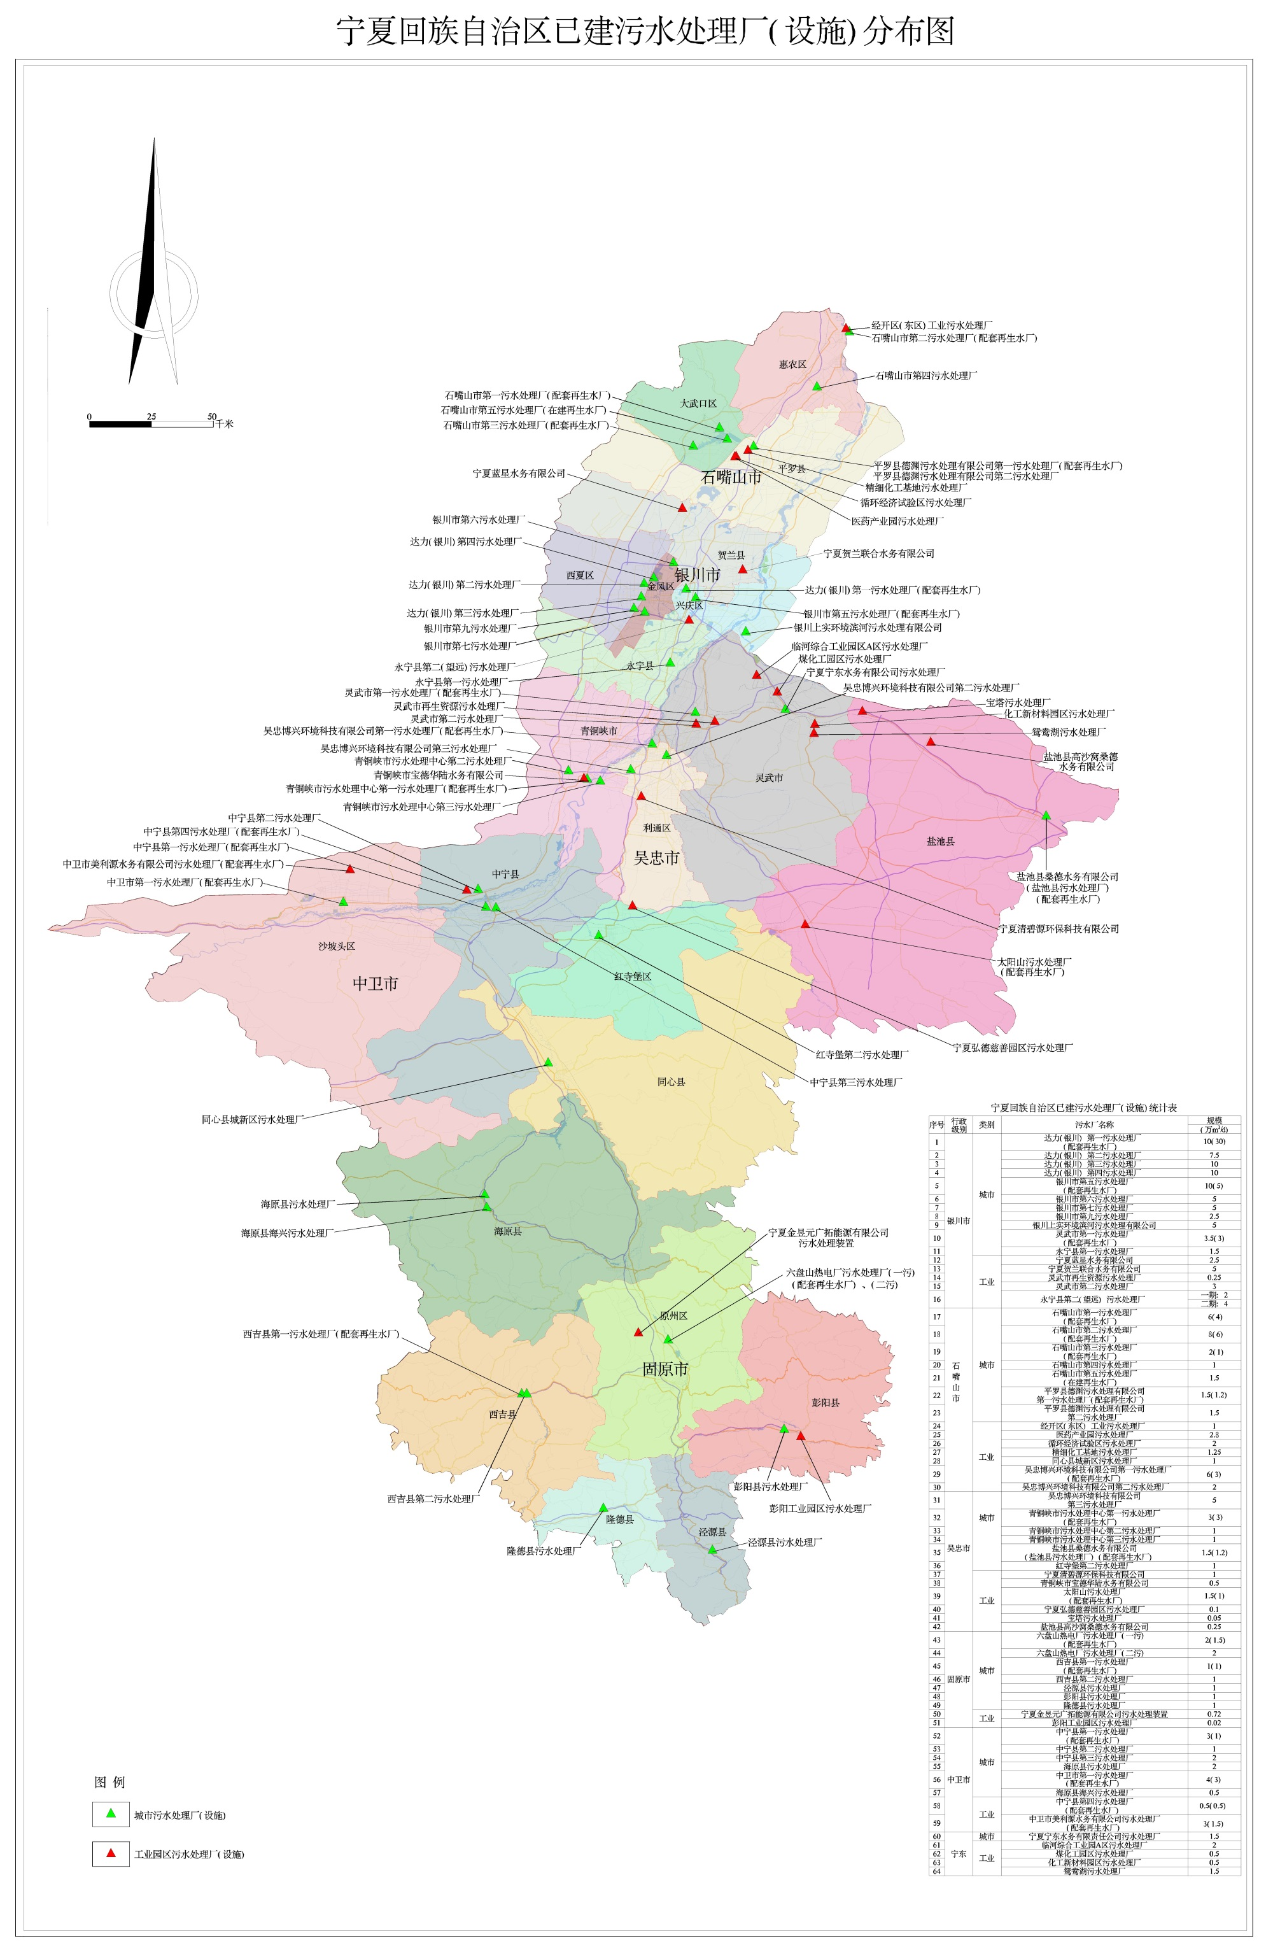
宁夏回族自治区再生水厂（设施）规划布局图
